Thon teriyaki
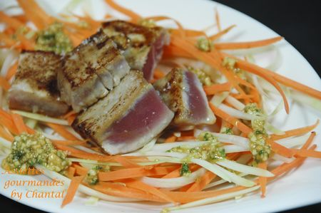

Ingrédients (pour 4 personnes):
Environ 800 g de thon
Sauce teriyaki: 5 cs de sauce soja, 2 cs de sucre, 5 cs de mirin (ou vinaigre de riz), 3 cs de saké, gingembre frais, 1 cs d'huile de sésame (facultatif: un jus de citron).

Préparation:
Recouvrir le thon de gros sel et le laisser macérer pendant 30 minutes avant de le rincer à l'eau froide; les morceaux tiendront mieux à la cuisson. Le sécher avec du Sopalin et le découper en gros cubes.
Préparer la sauce Teriyaki:
Faire chauffer le saké, le mirin, la sauce soja et le sucre. Porter à ébullition puis laisser refroidir. Ajouter alors le gingembre râpé et l'huile de sésame.
Déposer les morceaux de thon dans un grand plat et napper de sauce teriyaki. Laisser mariner 1 heure au frais.
Faire chauffer un peu d'huile dans une poêle à feu vif. Ajouter les cubes de thon pour les saisir. Verser la marinade et laisser cuire 1 minute en retournant les morceaux.
Servir aussitôt.
Assiettes Gourmandes
http://assiettesduchef.canalblog.com
assiettes.gourmandes@yahoo.fr

